ИНСТРУКЦИЯ
Пользователя № СПБ002

Проект “Автоматизация ЦПК НИУ ВШЭ филиал Санкт-Петербург”

Автор: Леонова Н.Н.
Дата создания: 14 июля 2014 г.
Последнее изменение:
Версия: 0.1
Статус: Проект

Утверждено:
Руководитель проекта от Заказчика
«___»______________20 г. _____________
Руководитель проекта от Исполнителя
«___»______________20 г. _____________

Контроль за изменениями документа

Запись изменений
32
Дата | Автор | Версия | Краткое содержание изменений
14.07.2014 | Леонова Н.Н. | 0.1 | Создание документа. Нет предыдущих версий
 |  | 1.0

СОДЕРЖАНИЕ

Контроль за изменениями документа 3
СОДЕРЖАНИЕ 4
1. Ввод данных ЦПК в систему ИС-ПРО 6
1.1. Вход в систему ИС-ПРО 6
1.2. Ввод данных ЦПК в карточку сотрудника филиала Санкт-Петербург 7
1.2.1. Выбор вида реестра ЦПК 7
1.2.2. Ввод данных ЦПК в систему ИС-ПРО 9
1.2.3. Редактирование данных ЦПК в систему ИС-ПРО 12
1.2.4. Удаление ошибочных данных ЦПК в систему ИС-ПРО 12
1.3. Выгрузка данных ЦПК в MS Excel 14

СПБ0020 Автоматизация ЦПК НИУ ВШЭ филиал Сантк-Петербург

Соглашения об обозначениях
(К) – Нажать клавишу на клавиатуре, либо кнопку на экране,
(М) – Выбрать пункт меню
(З) – Перейти на закладку
(Э) - Экран
> - продолжение навигации
(Т)- выбрать положение Точки-переключателя
(Г)- установить Галку-флаг
(И) - Иконка
(ПС)– выбрать Пункт Списка

1. Ввод данных ЦПК в систему ИС-ПРО
Для работы сотрудников ЦПК НИУ ВШЭ в системе ИС-ПРО (рабочая версия) необходимо.
  - Вход в систему ИС-ПРО

Запустить иконку системы «ИС-ПРО» на рабочем столе пользователя.
Ввести Логин и пароль пользователя
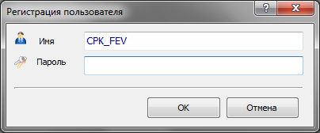
Вид окна регистрации пользователя
Находясь в главном меню системы ИС-ПРО войти в «Личные карточки сотрудников»
Для работы сотрудников ЦПК Москвы и филиала Санкт-Петербург в БД системы созданы два реестра
- 107 “ЦПК - повышение квалификации”
- 86 “ЦПК - повышение квалификации (только цпк)”

  - Ввод данных ЦПК в карточку сотрудника филиала Н. Новгорода

    - Выбор вида реестра ЦПК

Ввод данных сотрудник центра повышения квалификации осуществляется через модуль «Учет кадров» – «Личные карточки сотрудников». Для работы используются два реестра
- 107 “ЦПК - повышение квалификации”
- 86 “ЦПК - повышение квалификации (только цпк)”

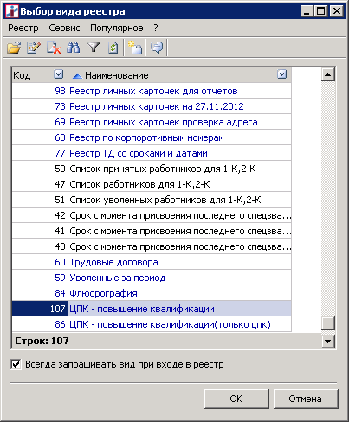

В реестре 107 “ЦПК - повышение квалификации”, выводится полный список сотрудников НИУ ВШЭ филиала Санкт-Петербург с полями ЦПК.
В реестре 86 “ЦПК - повышение квалификации (только цпк)”, выводятся только сотрудники НИУ ВШЭ филиала Санкт-Петербург с внесенными данными по ЦПК.

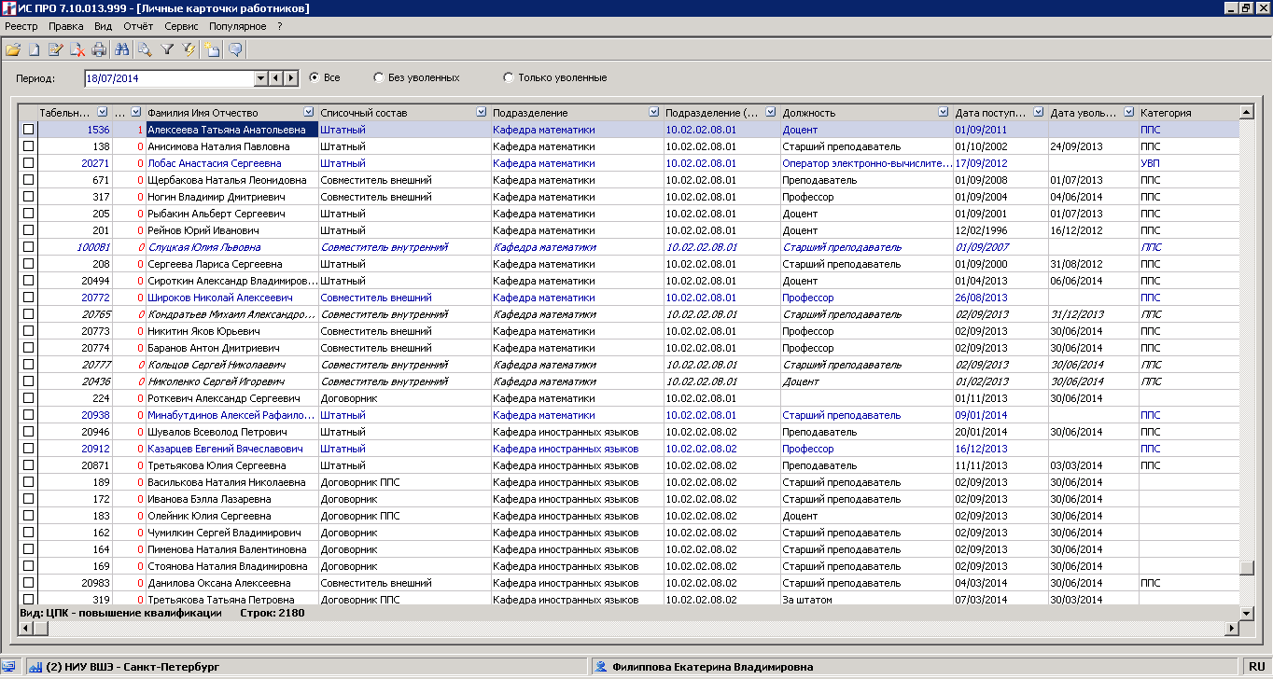
Вид реестра № 107 “ЦПК - повышение квалификации”

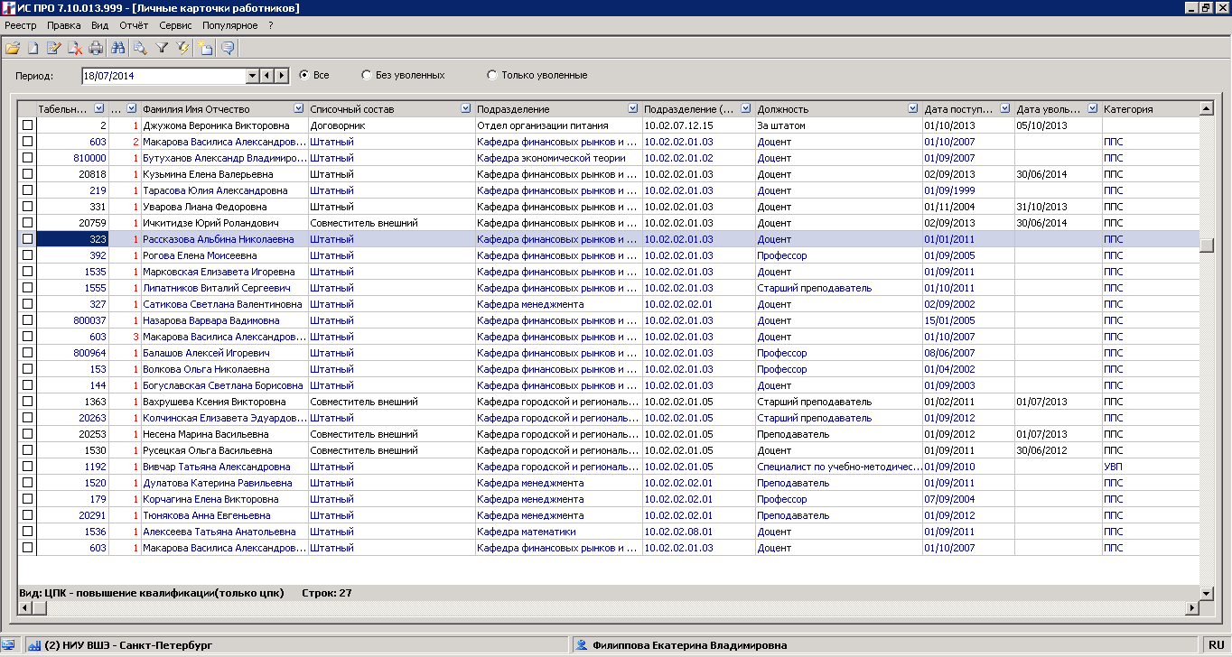
Вид реестра № 86 “ЦПК - повышение квалификации (только цпк)

    - Ввод данных ЦПК в систему ИС-ПРО

Для первоначального ввода данных ЦПК необходимо найти сотрудника НИУ ВШЭ филиала Санкт-Петербург которому будут вноситься данные о прохождении повышения квалификации.
Для поиска сотрудника можно использовать (М) или (И). Искать можно по ФИО или Табельному номеру.
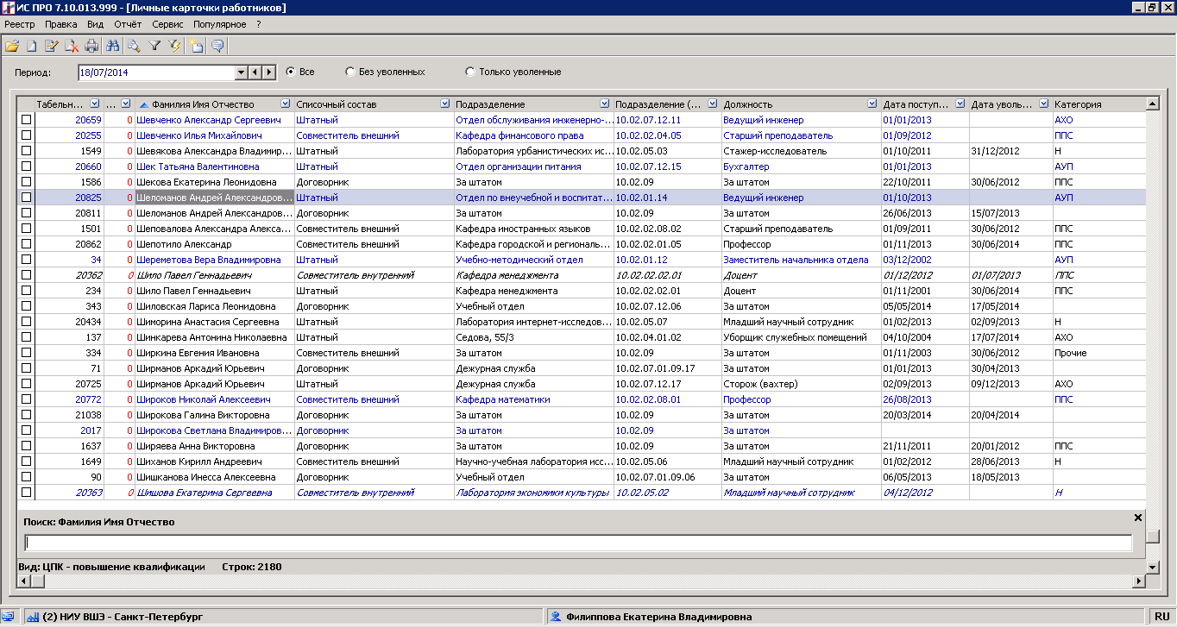
Вид экрана для поиска сотрудника

Войти в личную карточку сотрудника, Поля пользователя, на закладку «ЦПК»
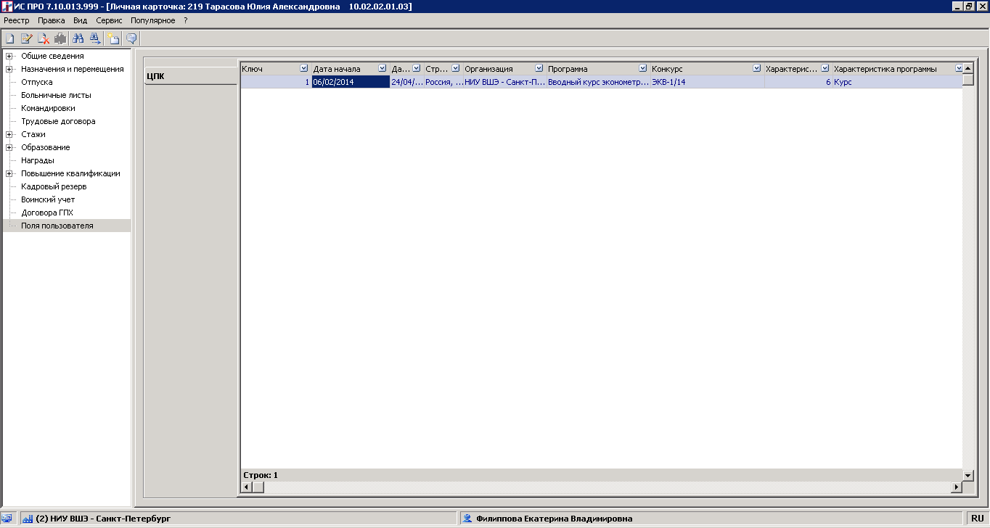
С помощью правой кнопки мыши выбрать пункт «Создать»
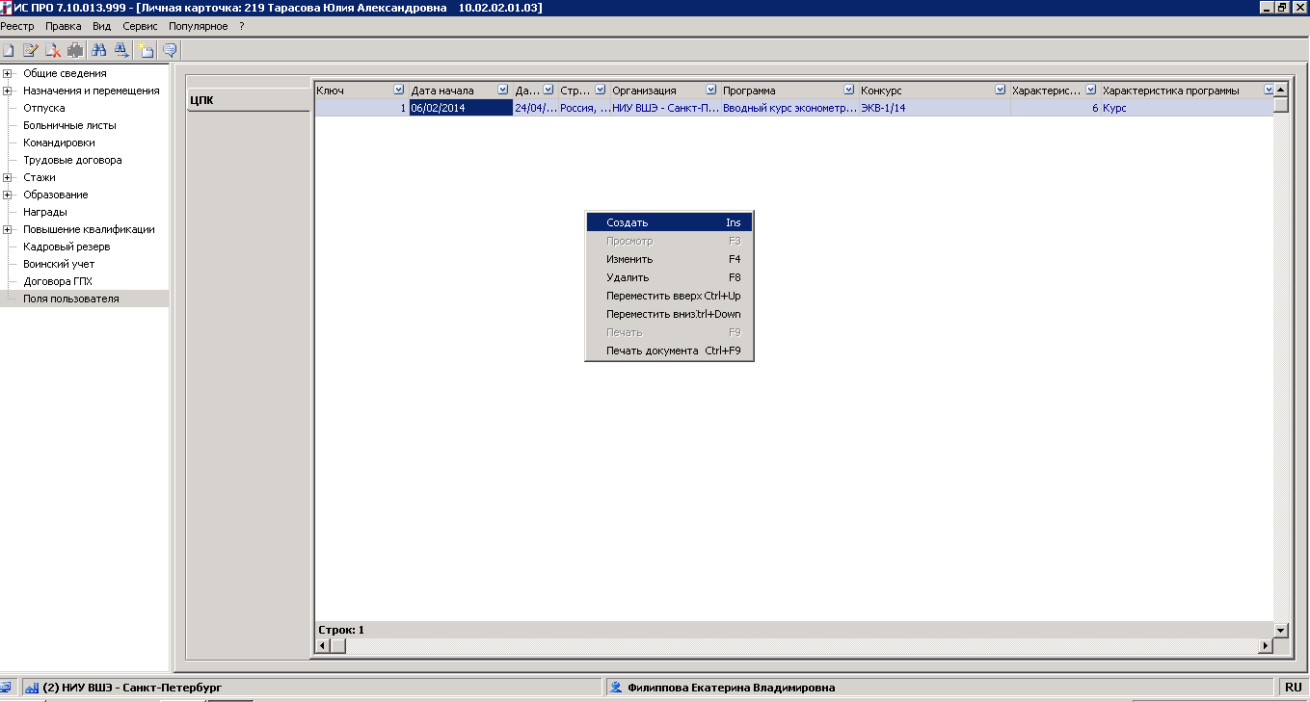
Откроется окно для ввода полей ЦПК
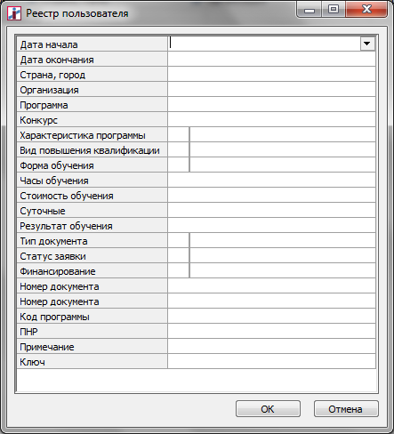
Вид экрана ввода данных ЦПК в систему
Далее заполняются поля в открывшейся форме.
Поля обязательные для заполнения
- Ключ – номер по порядку
- Дата начала.
Ключевое поле не может повторятся на одном сотруднике, поле используется в дальнейшем для автоматического обновления данных.
После ввода информации нажать (К) «ОК».

    - Редактирование данных ЦПК в систему ИС-ПРО

Для редактирования данных ЦПК необходимо найти сотрудника НИУ ВШЭ филиала Санкт-Петербург которому будут вноситься изменения данных о прохождении повышения квалификации. Поиск аналогично описанному в п. 1.2.2..
Войти в личную карточку сотрудника, Поля пользователя, на закладку «ЦПК». Встать на запись которую необходимо отредактировать.
С помощью правой кнопки мыши выбрать пункт «Изменить»
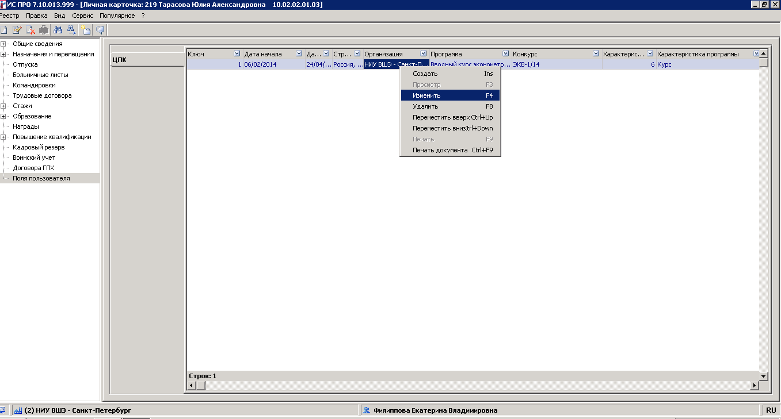
Откроется окно для редактирования полей ЦПК, внести изменения.
После ввода информации нажать (К) «ОК».
    - Удаление данных ЦПК в систему ИС-ПРО
Для удаление ошибочно введенных данных ЦПК необходимо найти сотрудника НИУ ВШЭ филиала Санкт-Петербург которому введены ошибочные данные о прохождении повышения квалификации. Поиск аналогично описанному в п. 1.2.2..
Войти в личную карточку сотрудника, Поля пользователя, на закладку «ЦПК». Встать на запись которую необходимо удалить.
С помощью правой кнопки мыши выбрать пункт «Удалить»
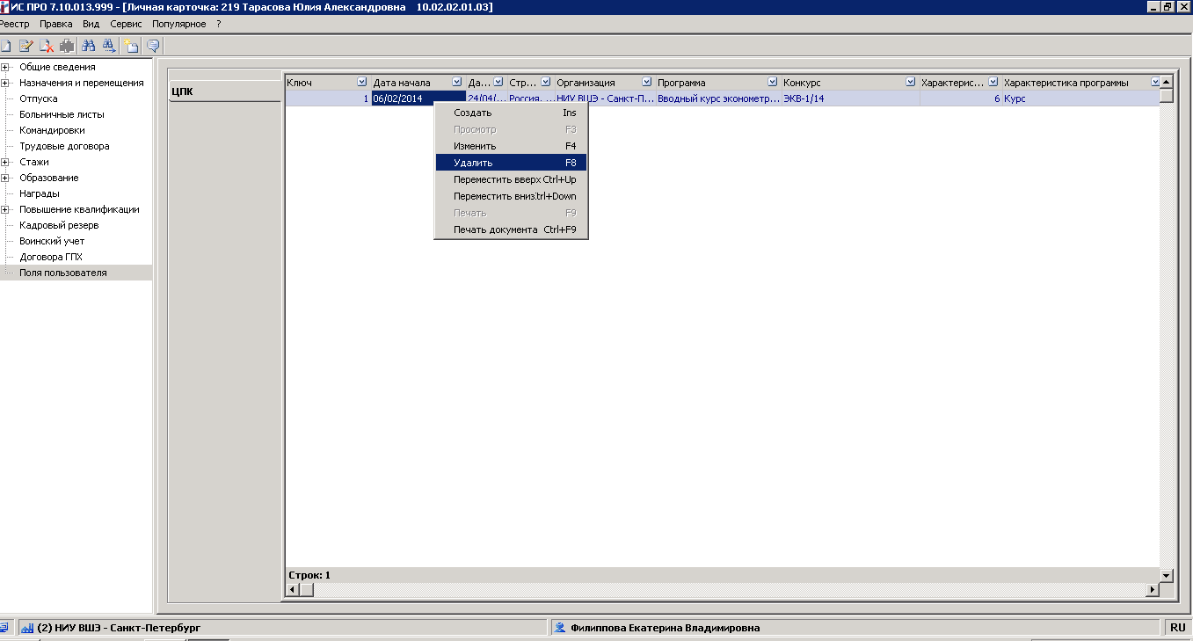
Строка удалится с закладке ЦПК.
После ввода информации нажать (К) «ОК».

  - Выгрузка данных ЦПК в MS Excel

Данные реестров имеется возможность экспортировать в MS Excel Для этого выбрать реестр, пункт меню «Экспорт текущего представления»
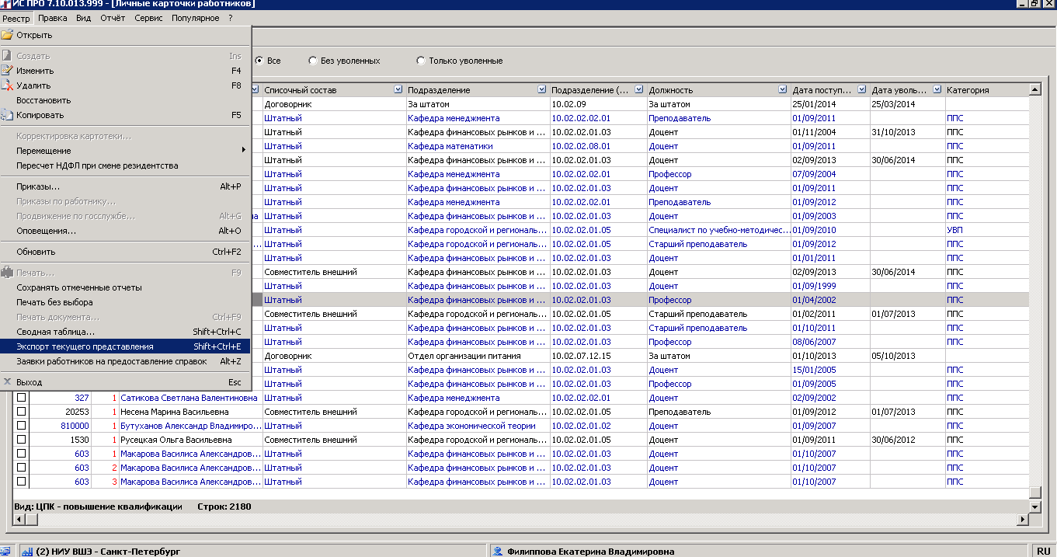

Пример экспорта в MS Excel
